Уважаемые жители Новоуральского городского округа!
ЭКОНОМЬТЕ СВОЁ ВРЕМЯ!
Получать государственные и муниципальные услуги в электронном виде легко и быстро!

Портал государственных услуг Российской Федерации | Сайт Росреестра  (Федеральная служба государственной регистрации, кадастра и картографии) | Интернет-сервис Федеральной налоговой службы  «Личный кабинет налогоплательщика»
Ссылка на портал Госуслуг  https://www.gosuslugi.ru/ | Ссылка на сайт Росреестра  https://rosreestr.ru | Ссылка на интернет-сервис  «Личный кабинет налогоплательщика»  https://lkfl2.nalog.ru
QR-код  портал Госуслуг  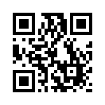 | QR-код  сайт Росреестра  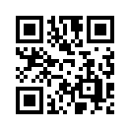 | QR-код интернет-сервис  «Личный кабинет налогоплательщика»  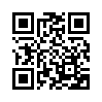

БЫСТРО. ПРОСТО. ДОСТУПНО.

